МІНІСТЕРСТВО ОСВІТИ І НАУКИ УКРАЇНИ
ВСП «ФАХОВИЙ КОЛЕДЖ ПРОМИСЛОВОЇ АВТОМАТИКИ
ТА ІНФОРМАЦІЙНИХ ТЕХНОЛОГІЙ
ОДЕСЬКОГО НАЦІОНАЛЬНОГО ТЕХНОЛОГІЧНОГО УНІВЕРСИТЕТУ»

Практична робота № 7

Тема: Auto Layout у Figma
Мета: опанувати інструмент Auto Layout у Figma для створення адаптивних компонентів та макетів із налаштованими відступами й вирівнюванням.

Виконав:
Студентка ФКПАІТ ОНТУ
групи КП-222
Пащенко Ангеліна
Оцінка:
_____________________

Одеса 2025
Завдання 1
1. Створити Frame та увімкнути для нього Auto Layout.
2. Налаштувати напрямок (Horizontal/Vertical) та вирівнювання (Alignment).
3. Задати відступ між елементами (Spacing between items).
4. Встановити Padding всередині Frame.
5. Створити Auto Layout Frame із кількома вкладеними елементами.
6. Показати роботу опцій Resize: Fixed size, Fit content, Fill container.
7. Конвертувати Auto Layout Frame у компонент та додати Variants.

Крок 1. Створення Auto Layout Frame
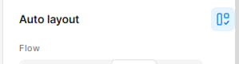

Крок 2. Налаштування напрямку та вирівнювання
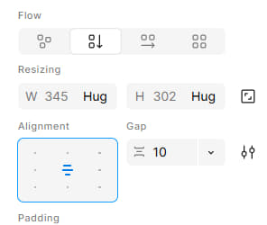

Крок 3. Spacing between items
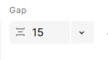

Крок 4. Padding
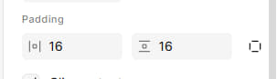

Крок 5. Nesting Auto Layout
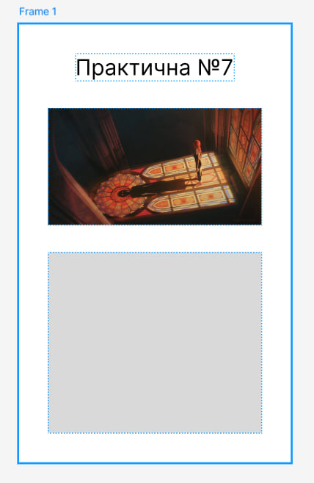

Крок 6. Опції Resize
